让vue-cli3.0 配置简单起来(vue.config.js编结)

前提：

随着vue脚手架的升级，越来越便于开发者开发和维护项目，本质上vue-cli3提供了基础的配置和可拓展的空间，但是vue-cli3官网对于新脚手架的用例都比较简洁，更多的内容需要我们去研究，更多都是基于webpack去拓展。为了更好的入门，我写了个常用配置的小总结，下面我们来看看新的脚手架是如何快速上手的吧！
1.先安装vue-cli3.0(按官方文档走一边):cli.vuejs.org/zh/guide/in…
2.创建项目：
a.手动创建:vue create my-project
cli.vuejs.org/zh/guide/cr…
手动创建，更具需求添加你需要的选项
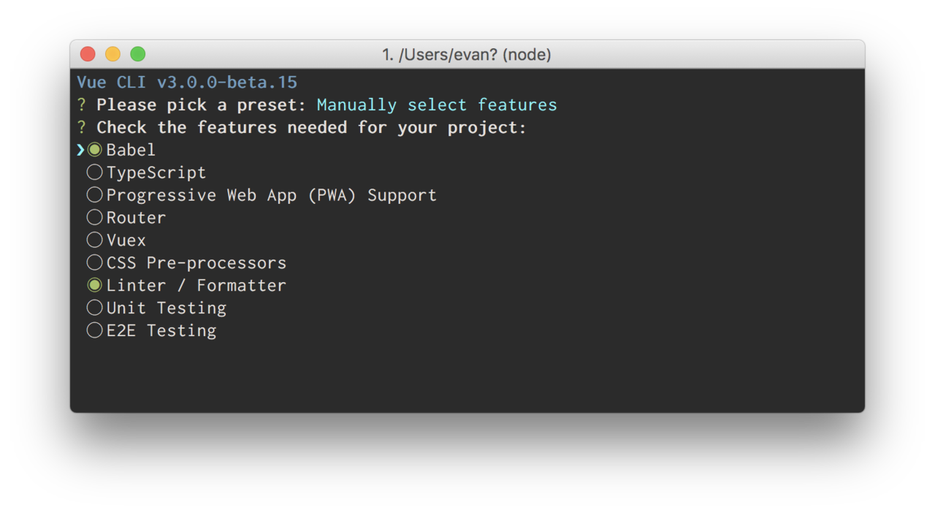
b.通过 vue ui 命令以图形化界面创建和管理项目（推荐）
1).选择项目目录，填写项目所在文件夹名称，包管理器有npm、yarn。

2).默认情况下很多细节无法知晓，故，初次使用建议选择手动配置项目
3).在功能这块，选你可能需要的即可，后面也可以删除或添加
4).路由模式、css预设处理器、编码格式规则、测试等等设置(后期都可以改)。
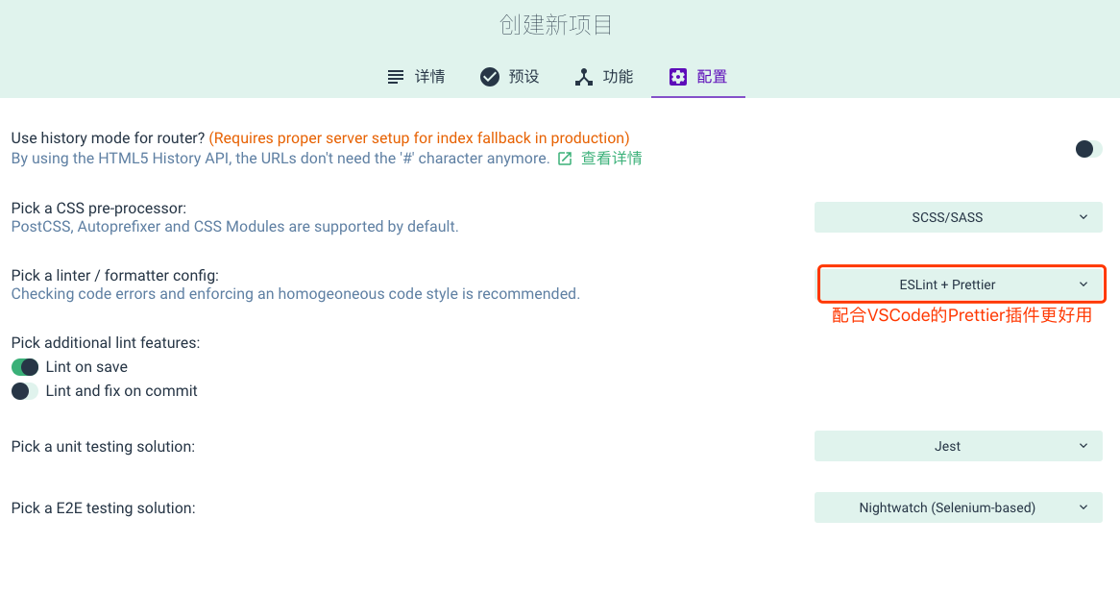
5).设置项目名称，如有需要可以保持该项目的所有预设配置，方便下次创建同类型项目可以直接选择相同配置
3.创建成功接下来就要配置我们的vue.config.js(配置如下)：
/**
* *@2018-10-08
* *@author trsoliu
* *@describe vue-cli 3.x配置文件
*/
const path = require('path');
const vConsolePlugin = require('vconsole-webpack-plugin'); // 引入 移动端模拟开发者工具 插件 （另：https://github.com/liriliri/eruda）
const CompressionPlugin = require('compression-webpack-plugin'); //Gzip
const BundleAnalyzerPlugin = require('webpack-bundle-analyzer').BundleAnalyzerPlugin; //Webpack包文件分析器
const baseUrl = process.env.NODE_ENV === "production" ? "/static/" : "/"; //font scss资源路径 不同环境切换控制

module.exports = {
//基本路径
//baseUrl: './',//vue-cli3.3以下版本使用
publicPath:'./',//vue-cli3.3+新版本使用
//输出文件目录
outputDir: 'mcdonalds',
// eslint-loader 是否在保存的时候检查
lintOnSave: true,
//放置生成的静态资源 (js、css、img、fonts) 的 (相对于 outputDir 的) 目录。
assetsDir: 'static',
//以多页模式构建应用程序。
pages: undefined,
//是否使用包含运行时编译器的 Vue 构建版本
runtimeCompiler: false,
//是否为 Babel 或 TypeScript 使用 thread-loader。该选项在系统的 CPU 有多于一个内核时自动启用，仅作用于生产构建，在适当的时候开启几个子进程去并发的执行压缩
parallel: require('os').cpus().length > 1,
//生产环境是否生成 sourceMap 文件，一般情况不建议打开
productionSourceMap: false,
// webpack配置
//对内部的 webpack 配置进行更细粒度的修改 https://github.com/neutrinojs/webpack-chain see https://github.com/vuejs/vue-cli/blob/dev/docs/webpack.md
chainWebpack: config => {
/**
* 删除懒加载模块的prefetch，降低带宽压力
* https://cli.vuejs.org/zh/guide/html-and-static-assets.html#prefetch
* 而且预渲染时生成的prefetch标签是modern版本的，低版本浏览器是不需要的
*/
//config.plugins.delete('prefetch');
//if(process.env.NODE_ENV === 'production') { // 为生产环境修改配置...process.env.NODE_ENV !== 'development'
//} else {// 为开发环境修改配置...
//}
},
//调整 webpack 配置 https://cli.vuejs.org/zh/guide/webpack.html#%E7%AE%80%E5%8D%95%E7%9A%84%E9%85%8D%E7%BD%AE%E6%96%B9%E5%BC%8F
configureWebpack: config => {
//生产and测试环境
let pluginsPro = [
new CompressionPlugin({ //文件开启Gzip，也可以通过服务端(如：nginx)(https://github.com/webpack-contrib/compression-webpack-plugin)
filename: '[path].gz[query]',
algorithm: 'gzip',
test: new RegExp('\\.(' + ['js', 'css'].join('|') + ')$', ),
threshold: 8192,
minRatio: 0.8,
}),
// Webpack包文件分析器(https://github.com/webpack-contrib/webpack-bundle-analyzer)
new BundleAnalyzerPlugin(),
];
//开发环境
let pluginsDev = [
//移动端模拟开发者工具(https://github.com/diamont1001/vconsole-webpack-plugin https://github.com/Tencent/vConsole)
new vConsolePlugin({
filter: [], // 需要过滤的入口文件
enable: true // 发布代码前记得改回 false
}),
];
if(process.env.NODE_ENV === 'production') { // 为生产环境修改配置...process.env.NODE_ENV !== 'development'
config.plugins = [...config.plugins, ...pluginsPro];
} else {
// 为开发环境修改配置...
config.plugins = [...config.plugins, ...pluginsDev];
}
},
css: {
// 启用 CSS modules
modules: false,
// 是否使用css分离插件
extract: true,
// 开启 CSS source maps，一般不建议开启
sourceMap: false,
// css预设器配置项
loaderOptions: {
sass: {
//设置css中引用文件的路径，引入通用使用的scss文件（如包含的@mixin）
data: `
$baseUrl: "/";
@import '@/assets/scss/_common.scss';
`
//data: `
//$baseUrl: "/";
//`
}
}
},
// webpack-dev-server 相关配置 https://webpack.js.org/configuration/dev-server/
devServer: {
// host: 'localhost',
host: "0.0.0.0",
port: 8000, // 端口号
https: false, // https:{type:Boolean}
open: true, //配置自动启动浏览器 http://172.11.11.22:8888/rest/XX/
hotOnly: true, // 热更新
// proxy: 'http://localhost:8000' // 配置跨域处理,只有一个代理
proxy: { //配置自动启动浏览器
"/XX/*": {
target: "http://172.11.11.11:7071",
changeOrigin: true,
// ws: true,//websocket支持
secure: false
},
"/XX2/*": {
target: "http://172.12.12.12:2018",
changeOrigin: true,
//ws: true,//websocket支持
secure: false
},
}
},

// 第三方插件配置 https://www.npmjs.com/package/vue-cli-plugin-style-resources-loader
pluginOptions: {
'style-resources-loader': {//https://github.com/yenshih/style-resources-loader
preProcessor: 'scss',//声明类型
'patterns': [
//path.resolve(__dirname, './src/assets/scss/_common.scss'),
],
//injector: 'append'
}
}
};复制代码

4.同时为了保证ES版本的兼容，我们还需要配置一下babel.config.js
//babel.config.js
module.exports = {
presets: [
[
"@vue/app",
{
polyfills: ["es6.promise", "es6.symbol"]
}
]
]
};复制代码
5.浏览器css兼容处理文件.browserslistrc以及.postcssrc.js
//.browserslistrc
> 1%
last 2 versions
not ie <= 8复制代码
//.postcssrc.js
module.exports = {
plugins: {
autoprefixer: {},
//'postcss-px2rem': {
// remUnit: 75,
//},
'postcss-px2rem-exclude': {
remUnit: 75,
exclude: /node_modules|assets|login|main/gi,
},
}
};复制代码
6..eslintrc.js的配置可以直接在图形化界面配置
module.exports = {
root: true,
env: {
node: true
},
extends: ["plugin:vue/essential", "@vue/prettier"],
rules: {
"no-console": process.env.NODE_ENV === "production" ? "error" : "off",
"no-debugger": process.env.NODE_ENV === "production" ? "error" : "off"
},
parserOptions: {
parser: "babel-eslint"
}
};复制代码

这个配置我会更具项目持续更新，有建议或问题可以加群qq交流535798405
随便再给个基于这个配置的一个demo：https://github.com/trsoliu/vue-cli3.x-configure
配合自动化后处理命令会让你的项目事半功倍，https://github.com/trsoliu/vue-cli3-command（一键build后改名加版本号，压缩，上传，发布等等）

